**ПРОТОКОЛ**

**общественных обсуждений по рассмотрению проекта постановления главы Сокольского муниципального округа «О предоставлении разрешения на условно разрешенный вид использования зданию с кадастровым номером 35:26:0201013:320 и земельному участку с кадастровым номером 35:26:0201013:201, расположенным по адресу: Вологодская область, Сокольский муниципальный округ, г. Сокол, ул. Красноармейская»**

(наименование проекта)

14.08.2024

(дата оформления протокола)

Организатор общественных обсуждений: Администрация Сокольского муниципального округа в лице управления архитектуры и градостроительства Администрации Сокольского муниципального округа.

Место проведения общественных обсуждений: Вологодская область, Сокольский район, г. Сокол, ул. Советская, д. 73, каб. 420.

Дата проведения: с 09.08.2024 по 13.08.2024.

Время проведения: понедельник – пятница с 09.00 до 15.00 (перерыв на обед с 12.30 до 13.30).

Председатель Комиссии: Рябинин С.А. - первый заместитель главы Сокольского муниципального округа;

Секретарь Комиссии: Шмелева У.Р. - консультант управления архитектуры и градостроительств Администрации Сокольского муниципального округа.

Члены Комиссии:

Смолкин А.А. – заместитель начальника территориального органа Администрации Сокольского муниципального округа – «Город Сокол»;

Колыгина О.А. - начальник отдела по земельным ресурсам и землепользованию Комитета по управлению муниципальным имуществом Сокольского муниципального округа Вологодской области;

Лемехов А.В. - заместитель главы Сокольского муниципального округа;

Мисина А.А. – главный специалист управления архитектуры и градостроительства Администрации Сокольского муниципального округа;

Соколова Н.Е. - консультант правового управления Администрации Сокольского муниципального округа;

Шевелева С.В. - начальник Комитета по управлению муниципальным имуществом Сокольского муниципального округа Вологодской области.

Оповещение о проведении общественных обсуждений по проекту: официально опубликовано в газете «Сокольская правда» от 02.08.2024 № 30 (17952)

(наименование, дата и номер источника опубликования)

и размещено на официальном сайте Сокольского муниципального округа <https://35sokolskij.gosuslugi.ru> 02.08.2024.

(наименование официального сайта, дата размещения)

На период проведения общественных обсуждений с 09.08.2024 по 13.08.2024 была открыта экспозиция по проекту, подлежащему рассмотрению на общественных обсуждениях, и информационным материалам к нему, по адресу: Вологодская область, Сокольский район, г. Сокол, ул. Советская, д. 73, кабинет № 218.

(указать адрес проведения экспозиции)

Количество записей в книге (журнале) учёта посетителей и записи предложений и замечаний при проведении экспозиции: нет.

Слушали:

С.А. Рябинин, первый заместитель главы Сокольского муниципального округа проинформировал, что данный вопрос вынесен на общественные обсуждения в соответствии с требованиями ст. 28 Федерального закона от 06.10.2003 №131-ФЗ «Об общих принципах организации местного самоуправления в Российской Федерации» и Положением о порядке проведения общественных обсуждений или публичных слушаний по проектам генеральных планов, проектам правил землепользования и застройки, проектам планировки территории, проектам межевания территории, проектам правил благоустройства территории, проектам, предусматривающим внесение изменений в один из указанных утвержденных документов, проектам решений о предоставлении разрешения на условно разрешенный вид использования земельного участка или объекта капитального строительства, проектам решений о предоставлении разрешения на отклонение от предельных параметров разрешенного строительства, реконструкции объектов капитального строительства на территории Сокольского муниципального округа Вологодской области, утвержденным решением Муниципального Собрания Сокольского муниципального округа от 16 февраля 2023 № 104.

(указать ФИО, должность выступающего и суть информации)

Слушали:

У.Р. Шмелева, консультант управления архитектуры и градостроительства Администрации Сокольского муниципального округа пояснила, что в соответствии с зонированием Правил землепользования и застройки Сокольского муниципального округа Вологодской области применительно к территории в административных границах города Сокола, Боровецкого, Пригородного сельсоветов, Двиницкого сельсовета Сокольского района, утвержденных постановлением Правительства Вологодской области от 16.04.2024 № 473, земельный участок с кадастровым номером 35:26:0201013:201 находится в территориальной зоне «ЖИ» - Зоне застройки индивидуальными жилыми домами. Согласно градостроительным регламентам, утвержденным постановлением Правительства Вологодской области от 16.04.2024 № 473, в условно разрешенных видах использования земельного участка предусмотрен вид - «Ремонт автомобилей -4.9.1.4».

Однако, в соответствии с табл. 9.4.12 п. 9 раздела 1 Местных нормативов градостроительного проектирования городского поселения город Сокол Сокольского муниципального района Вологодской области, утвержденных решением Совета города Сокола от 17.12.2021 № 216, в нормативных параметрах и расчетных показателях градостроительного проектирования объектов, а именно объектов по техническому обслуживанию транспортных средств, санитарно – защитная зона составляет не менее 50 метров до жилых домов. Согласно выкопировки из Публичной кадастровой карты требуемое расстояние не выдерживается, т.к. земельные участки для индивидуального жилищного строительства находятся на расстоянии от 8 до 27 метров.

Согласно Санитарной классификации, утвержденной постановлением Главного государственного санитарного врача РФ от 25.09.2007 № 74 «О введении в действие новой редакции санитарно-эпидемиологических правил и нормативов СанПиН 2.2.1/2.1.1.1200-03 «Санитарно-защитные зоны и санитарная классификация предприятий, сооружений и иных объектов» к классу V относятся объекты по обслуживанию легковых автомобилей с количеством постов от 2 до 5 постов (без малярно-жестяных работ), с проведением работ внутри объектов капитального строительства и исключением обслуживания автомобилей на прилегающей территории и (или) территории, непосредственно прилегающей к зданиям.

Для промышленных объектов и производств, сооружений, являющихся источниками воздействия на среду обитания и здоровье человека, в зависимости от мощности, условий эксплуатации, характера и количества выделяемых в окружающую среду загрязняющих веществ, создаваемого шума, вибрации и других вредных физических факторов, а также с учетом предусматриваемых мер по уменьшению неблагоприятного влияния их на среду обитания и здоровье человека в соответствии с санитарной классификацией промышленных объектов и производств устанавливаются следующие ориентировочные размеры санитарно-защитных зон: - промышленные объекты и производства пятого класса - 50 м.

Так же, в соответствии с п.2.10.1, 2.10.4 административного регламента предоставления муниципальной услуги по изменению (установлению) вида разрешенного использования земельного участка, утвержденного постановлением администрации города Сокола от 04.08.2020 № 362, основанием для отказа в предоставлении муниципальной услуги является несоответствие испрашиваемого вида разрешенного использования земельного участка градостроительным регламентам, установленным для территориальной зоны, в которую входит участок и наличие предусмотренных в действующем законодательстве, а также в санитарных и технических правилах и нормах оснований, в соответствии с которыми невозможно использование земельного участка в указанных в заявлении целях.

(указать ФИО, должность выступающего и суть информации)

Слушали:

О.А. Колыгина, начальник отдела по земельным ресурсам и землепользованию Комитета по управлению муниципальным имуществом Сокольского муниципального округа Вологодской области пояснила, что земельные участки с кадастровыми номерами 35:26:0201011:350, 35:26:0201011:351, 35:26:0201011:352, 35:26:0201011:353, 35:26:0201011:354, расположенные напротив земельного участка с кадастровым номером 35:26:0201013:201, сформированы для предоставления многодетным семьям в рамках исполнения закона Вологодской области от 8 апреля 2015 года № 3627-ОЗ «О бесплатном предоставлении в собственность отдельным категориям граждан земельных участков, находящихся в государственной или муниципальной собственности, на территории Вологодской области».

Приложение:

Таблица 9.4.12.Нормативные параметры и расчетные показатели градостроительного проектирования объектов по техническому обслуживанию транспортных средств, автозаправочных станций, моечных пунктов приведены в таблице 9.4.12.

|  |  |
| --- | --- |
| **Наименование показателей** | **Нормативные параметры и расчетные показатели** |

| **1** | **2** |
| --- | --- |
| **Объекты по техническому обслуживанию транспортных средств** | |
| Размеры земельных участков в зависимости от количества постов | - на 5 технологических постов – 0,5 га;  - на 10 технологических постов – 1,0 га;  - на 15 технологических постов – 1,5 га;  - на 25 технологических постов – 2,0 га. |
| Ориентировочные размеры  санитарно-защитных зон | - объектов по обслуживанию грузовых автомобилей – 300 м;  - объектов по обслуживанию легковых, грузовых автомобилей с количеством постов не более 10 – 100 м;  - объектов по обслуживанию легковых автомобилей до 5 постов (без малярно-жестяных работ) – 50 м. |

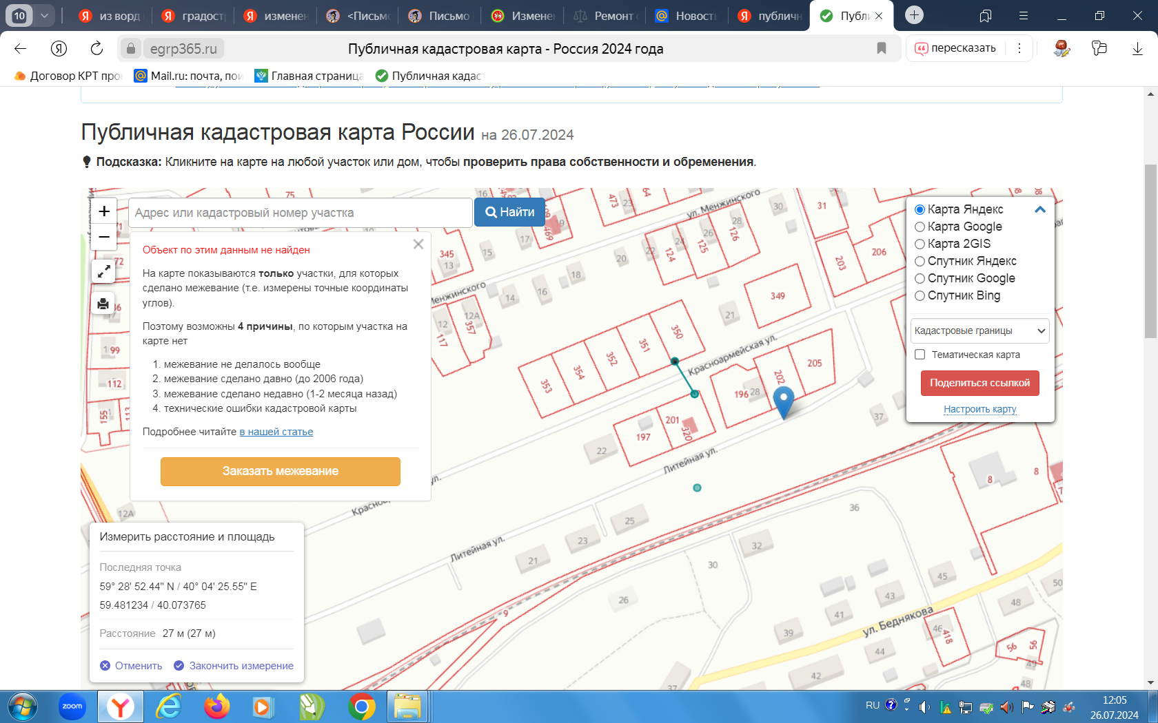

За период проведения общественных обсуждений с 09.08.2024 по 13.08.2024 в адрес Администрации Сокольского муниципального округа предложений и замечаний в письменной форме не поступило.

Предложения и замечания участников общественных обсуждений, поступившие по обсуждаемому проекту:

1) во время проведения собрания участников общественных обсуждений поступило 2 замечания в устной форме: от Шмелевой У.Р. и Колыгиной О.А.

2) во время проведения собрания участников общественных обсуждений предложений и замечаний в письменной форме не поступило.

По итогам проведения общественных обсуждений по проекту и информационным материалам к нему считать общественные обсуждения состоявшимися.

Председатель Комиссии С.А. Рябинин

Секретарь Комиссии У.Р. Шмелева

Члены Комиссии:

Смолкин А.А.

Колыгина О.А.

Лемехов А.В.

Мисина А.А.

Соколова Н.Е.

Шевелева С.В.

Список

присутствующих на общественных обсуждениях от 14.08.2024

по рассмотрению проекта постановления главы Сокольского муниципального округа «О предоставлении разрешения на условно разрешенный вид использования зданию с кадастровым номером 35:26:0201013:320 и земельному участку с кадастровым номером 35:26:0201013:201, расположенным по адресу: Вологодская область, Сокольский муниципальный округ, г. Сокол, ул. Красноармейская»

(наименование проекта)

|  |  |
| --- | --- |
| №  п/п | Фамилия, имя, отчество |
| 1 | Рябинин Сергей Александрович |
| 2 | Шмелева Ульяна Романовна |
| 3 | Колыгина Ольга Александровна |
| 4 | Шевелева Светлана Владимировна |
| 5 | Смолкин Алексей Андреевич |
| 6 | Лемехов Александр Викторович |
| 7 | Мисина Анна Александровна |
| 8 | Соколова Наталия Евгеньевна |
| 9 | Крупнов Валерий Валентинович |
| 10 | Ратунова Юлия Альбертовна |